**شكل يوضح: VAN / LAN/ WAN /WWW المصدر: صورة مأخوذة من الأنترنيت**

**شبكات القيمة المضافة (VANs : Value Added Network)**

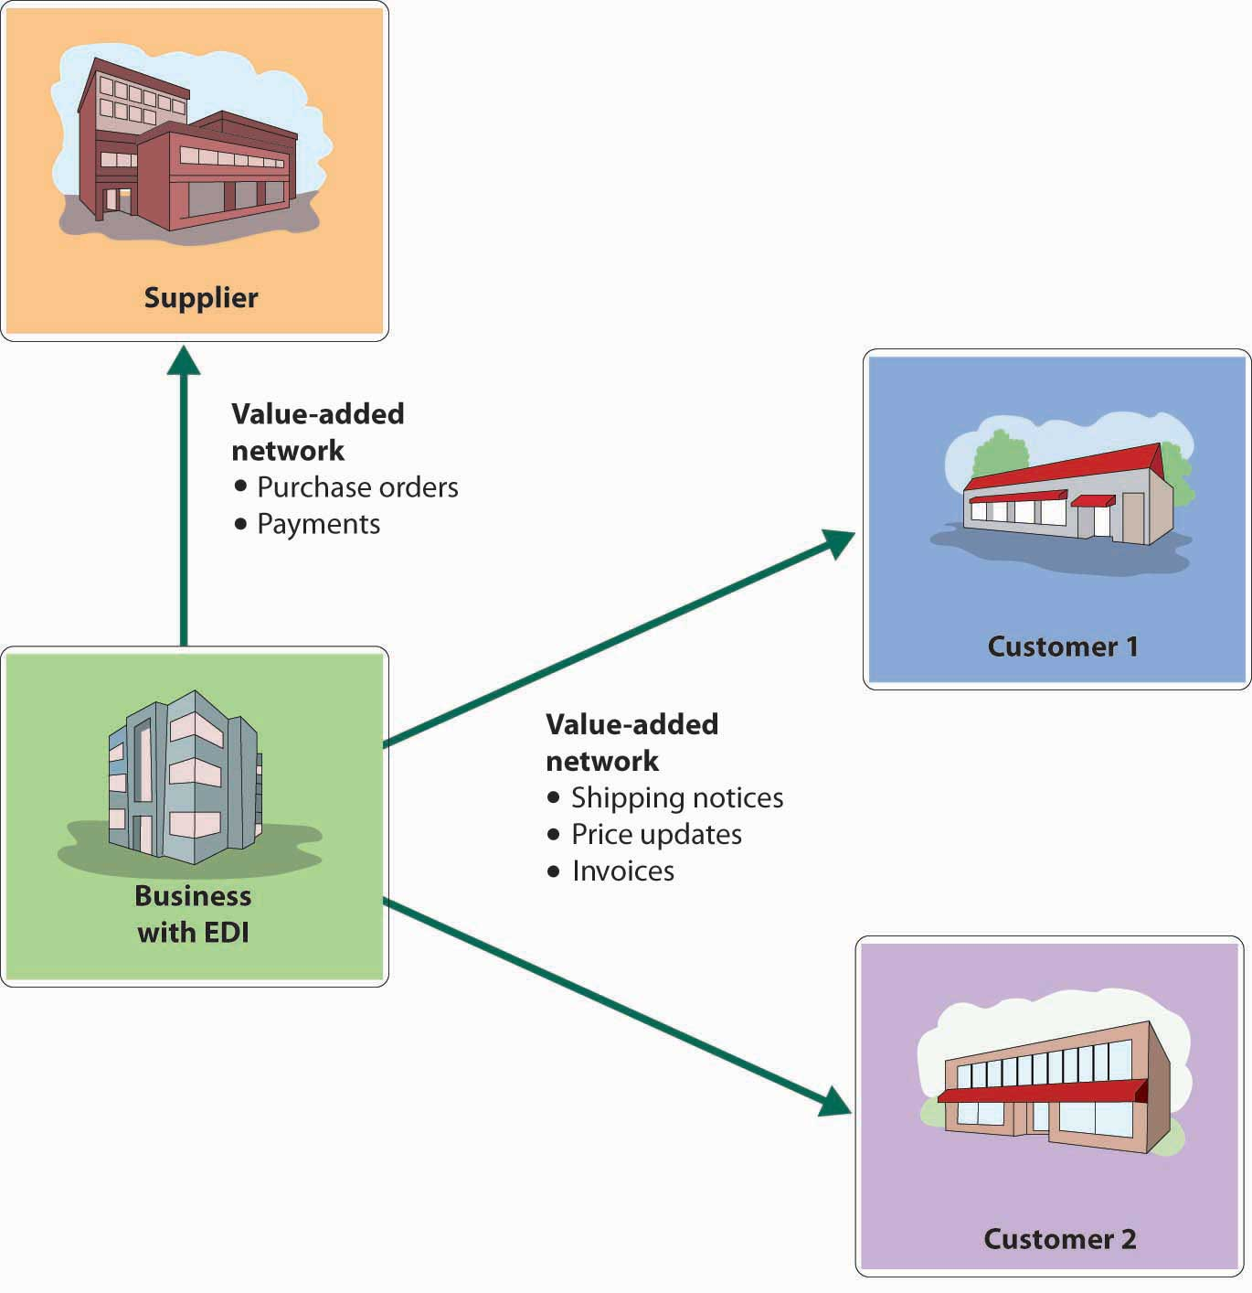

**الشبكة المحلية (LAN)** هي **شبكة حاسوب تربط أجهزة الكمبيوتر ضمن منطقة جغرافية محدودة**، مثل مبنى أو حرم جامعي أو مدينة.

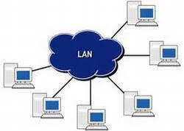

**الشبكة الواسعة (WAN)** هي شبكة حاسوب تربط أجهزة الكمبيوتر في أماكن جغرافية متفرقة، مثل دول أو قارات.

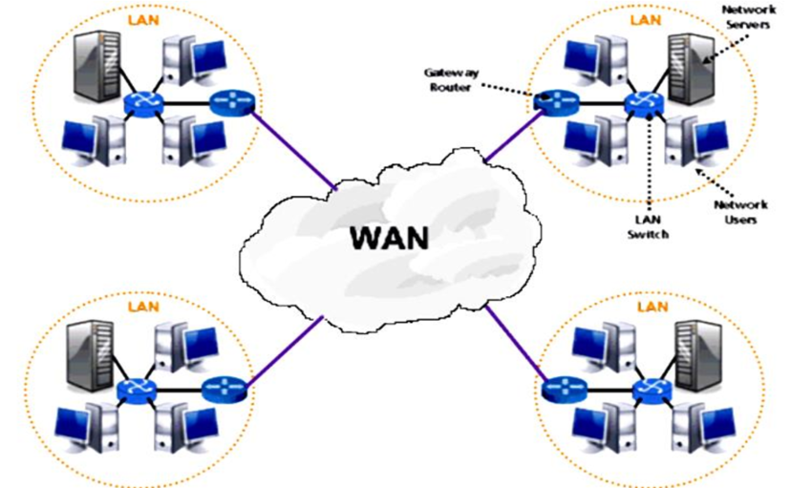

**الشبكة العنكبوتية (WWW)** هي شبكة عالمية تربط أجهزة الكمبيوتر في جميع أنحاء العالم.



**(المرجع: صور مأخوذة من الانترنيت)**

**شكل يوضح:** (Data Warehouses, Data Marts)

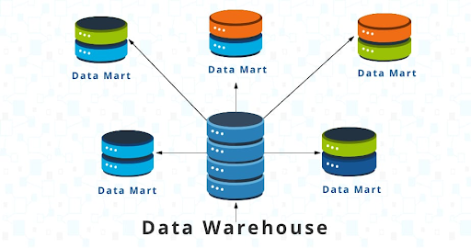

**المصدر: صورة مأخوذة من الأنترنيت**

## What is EIP ?

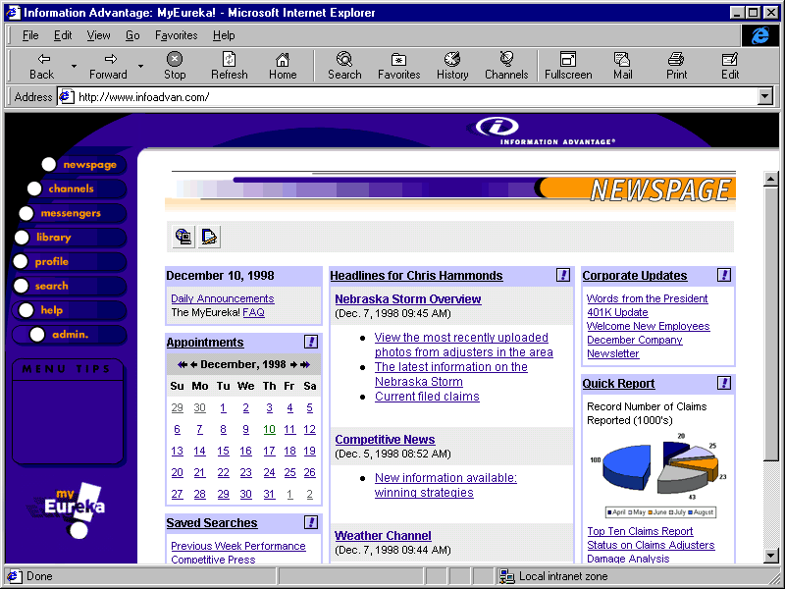

**المصدر: صورة مأخوذة من الأنترنيت**